|  |
| --- |
| **PARTIE 1 : Science, climat et société**  **Chapitre 1 : l’atmosphère terrestre et la vie** |
| **Activité 3 SVT :** **L’importance de l’ozone atmosphérique** |
| **Situation initiale** : l’atmosphère terrestre s’est fortement enrichie en dioxygène à partir de -2.5 Ga grâce à l’activité photosynthétique des végétaux chlorophylliens. Ce dioxygène forme en haute atmosphère de l’ozone (O3)  **Problème scientifique** : ………………………………………………………………………………………………………………………………………………………………………………………………………………………… |
| Activité : d’après les indices issus des documents ci-dessous, expliquer l’importance de l’ozone dans l’atmosphère terrestre .  **Capacités :**   * Recenser, extraire et organiser des informations * Communiquer dans un langage scientifique approprié   **Attitudes :**   * Manifester le sens de l’observation |

Doc.1 : répartition de l’ozone en fonction de l’altitude

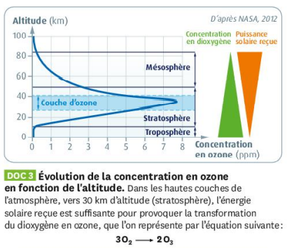

Doc.2 : formation de l’ozone

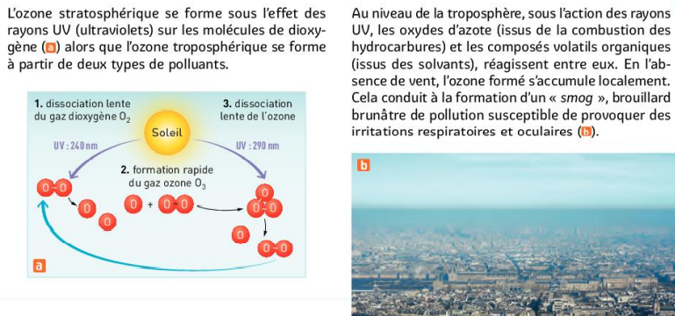

Doc.3 : ozone, UV et santé

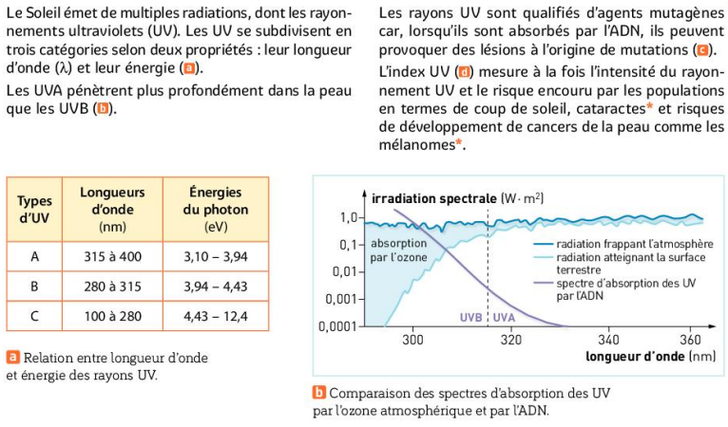

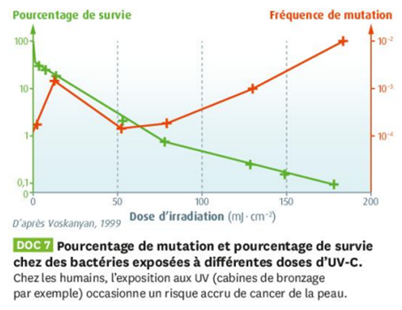

**c**

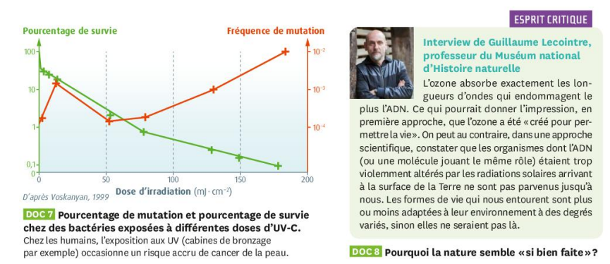

https://www.laboratoires-biarritz.com/blog/uva-uvb-uvc-on-vous-explique-tout-sur-les-uv/